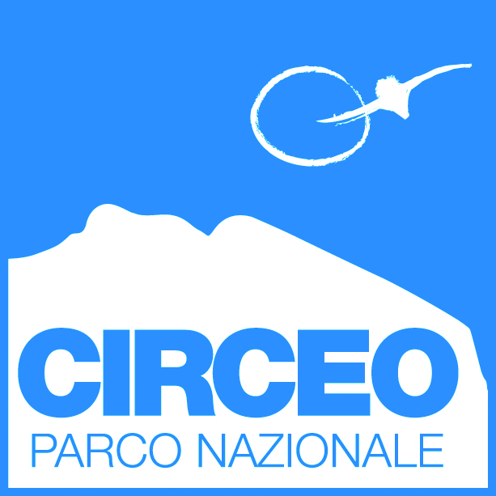
Ente Parco Nazionale del Circeo
Rendiconto spesa 5x1000
Relazione Illustrativa

Il Parco Nazionale del Circeo istituito Decreto del Presidente della Repubblica 4 Aprile 2005, G.U. n. 155 del 6 luglio 2005 ha le finalità attribuitegli sia dalla legge istitutiva che dalla Legge Quadro sulle aree protette (legge n.394/91), tra le quali rientra la promozione di attività di educazione, di formazione e di ricerca scientifica, anche interdisciplinare, nonché di attività ricreative compatibili.
Nella struttura organizzativa dell’Ente il settore preposto alle attività di educazione è la momento scoperto per il pensionamento alla data del 01/08/2021 di un dipendente dell’Ente che si occupava del settore. Nonostante la vacanza del posto dell’ufficio educazione l’Ente continua la sua missione col il supporto dell’ufficio naturalistico e mediante l’acquisizione di servizi specializzati.
Il contributo del 5x1000 sarà quindi utilizzato, ad integrazione dei fondi di Bilancio, per le le attività di educazione ambientale presso le scuole dei comuni rientranti nel territorio del parco per formare i giovani nel rispetto dell’ambiente e del territorio.
La presente relazione è riferita ai fondi 5x1000 percepiti il 25/06/2021 di € 5.289,30 relativi all’annualità 2020 e oggetto di variazione di assestamento sul bilancio di previsione 2022.
Il contributo del 5X1000 destinato all’Ente Parco Nazionale del Circeo sarà quindi investito nel corso dell’anno 2022 per le attività educative e formative. Il contributo così impiegato sarà oggetto di successiva rendicontazione.

Il Direttore F.F. dell’Ente Parco
(Giusta Delib. Pres. n. 07/2022)
Dott. Nicola Marrone

